Melding om fisket uke 23/2022
Rapporten skrevet tirsdag 13.06.2022 av Audun Reiertsen, Willy Godtliebsen og Amalie Oda Harland.

Alle kvanta i rapporten er oppgitt i tonn rundvekt, hvis ikke annet er presisert, og verdi i 1.000 kroner, evt. millioner kroner.

Generelt
Omsetningsdata i denne rapporten skriver seg først og fremst fra uke 23 i 2022, dvs. 6.-12. juni 2022.

Labert blåkveitekvantum omsatt sist uke fra direktefisket for kystflåten. Dette skyldes vanskelige driftsforhold kombinert med at en relativ stor andel av deltakende fartøy har tatt maksimalkvota. Det var også noe redusert omsetning av torsk, hyse, kongekrabbe og reke sammenlignet med uka før, mens ukeomsetningen av fersk sei økte til nærmere 4.000 tonn der notfisket står for 3.200 tonn. En stor andel av dette er fisket over et stort område i Finnmark og Nord-Troms og omsatt i Vest-Finnmark og Nord-Troms, men også i sør, spesielt på Nordmøre er et seinotfiske fremdeles i gang. Variabelt med landinger og omsetning av fryst råstoff fra den havgående flåten, med størst kvantum og verdi av snabeluer. Også stort kvantum snøkrabbe landet i uke 23, etter at fisket ble stoppet av Fiskeridirektoratet med virkning fra 7. juni.

Råfisklagets omsetning i uke 23 er på 255 millioner kroner (foreløpige tall), ned fra 381 millioner kroner uka før. I tallet for uke 23 inngår 28 millioner kroner etter landing fra 3 russiske frysetrålere, med 1.170 tonn torsk som hovedfangst. Omsetningen for norske båter stod dermed for 227 millioner kroner, fordelt med 129 millioner kroner på fersk og 99 millioner kroner på fryst råstoff.

Tilsvarende for uke 23 i fjor var omsetninga 202 millioner kroner, der utenlandske fangster stod for 59 millioner kroner. Norske fangster utgjorde da 143 millioner kroner, fordelt med 105 på fersk og 38 på fryst råstoff.

Totalomsetningen hittil i år sammenlignet med tilsvarende periode i fjor framgår av tabell 1. Den økte omsetningen for norske båter er på vel 2,8 milliarder kroner, fordelt med pluss på 1,9 på fersk- og 0,9 på frystomsetningen. Frystomsetningen pr uke 23 i år er på 3.489 millioner kroner, mens ferskomsetningen er oppe i 5.823 millioner kroner. En stor del av den økte frystomsetningen skriver seg fra sluttspurten i 2021 der kvantumet er omsatt på begynnelsen av 2022. Men økt omsetning av fryst råstoff også i uke 6, da foreløpig ukerekord ble satt med 275 millioner kroner, en rekord som ble slått i uke 12 da med 290 millioner kroner. Omsetningen av fryst torsk pr uke 23 i år er 1.716 millioner kroner mot 1.085 millioner kroner til samme tid i fjor, av kvantum på henholdsvis 57.000 og 53.000 tonn. Når det gjelder omsetningen av fersklevert råstoff, drar torsken opp pga. økte priser til tross for redusert kvantum. Kvantum fersk torsk omsatt så langt er 180.900 tonn, mot 186.700 tonn til samme tid i fjor, mens verdien er opp fra 2.999 til 4.430 millioner kroner.
Tabell 1: Totalomsetning fordelt på norske og utenlandske leveranser
 | Millioner kroner
 | Pr uke 23/2022 | Pr uke 23/2021
Norske fartøy  Utenlandske fartøy | 9.311  1.281 | 6.486  1.205
Totalsum | 10.592 | 7.691

Råfisklagets omsetning for norske båter i uke 23 i år fremgår av tabell 2, med fordeling på fersk/fryst råstoff, og pr fiskeslag. Foreløpige tall for fryst råstoff i perioden viser 99 millioner kroner, ned fra 148 millioner kroner uka før. I uke 23 var fryst snabeluer størst i verdi med 26 millioner kroner, fra et kvantum på 2.300 tonn. Deretter fulgte 590 tonn fryst torsk, der verdien var 23 millioner kroner. 180 tonn fryst snøkrabbe fulgte så til verdi 18 millioner kroner, og 690 tonn fryst reke der verdien var 15 millioner kroner.

Vi tar også med landinger av fryst råstoff i uke 23 som bare delvis er omsatt. Totalt 6.600 tonn er levert til nøytrale fryselager i uke 23, ned fra 7.400 tonn uka før. Av dette kvantumet var det 1.550 tonn snabeluer og 1.500 tonn reke, og deretter fulgte 1.420 tonn torsk, 890 tonn snabeluer og 800 tonn sei. Det var 3 trålere som stod for landingene av snabeluer, mens rekekvantumet var fordelt på 2 båter. Snøkrabben var levert av 8 båter etter en hektisk sesongavslutning der totalkvota for året er tatt. Torskeleveransene var fordelt på 7 trålere med 800 tonn, en autolinebåt med 390 tonn og 2 snurrevadbåter med 230 tonn.

Omsetningen av ferskt råstoff i uke 23 utgjorde 129 millioner kroner, ned fra 180 millioner kroner uken før. Den gode starten i blåkveitefisket for kystflåten som vi rapporterte om for to uker siden, med 2.000 tonn i første uka av direktefisket, ble noe mer beskjeden i uke 22. 1.330 tonn fersk blåkveite ble omsatt i uke 22, til verdi 41 millioner kroner. Dette ble ytterligere redusert til 550 tonn i uke 23, til verdi 17 millioner kroner. Totalkvantumet omsatt gjennom Råfisklaget pr dato fra direktefisket er vel 3.900 tonn inklusiv bifangst på 50 tonn fisket før 23. mai, av ei periodekvote på 5.200 tonn. Fiskeridirektoratet som også har med bifangst og leveranser i andre salgslag, rapporterer om 4.150 tonn tatt så langt. Dette direktefisket omfatter båter under 28 meter største lengde som drifter nord for 62-graden med konvensjonelle redskaper. Hvis vi holder oss til omsetningen gjennom Råfisklaget de to første ukene av direktefisket, er vi oppe i 3.860 tonn til verdi 120 millioner kroner. Dette gir en snittpris på kr 30,95 pr rundvekt-kg. Prisen varierer, med høyest pris betalt for blåkveite tatt på snurrevad. Der er 520 tonn betalt med et gjennomsnitt på kr 34,07 pr kg, mens tilsvarende for garn og line ligger i størrelsesorden kr 30,40-30,60 pr kg rundvekt. Line står for 1.850 tonn, og garn for 1.490 tonn. Som normalt har garn størst andel blåkveite 2,4 kg+, med 71 % registrert så langt. Tilsvarende for line er 39 %, og for snurrevad er andelen stor blåkveite nede i 19 %. Men det har liten betydning for snittprisen. For øvrig er det meste av kvantumet omsatt i rund tilstand, nærmere bestemt 88 %, det øvrige var for det meste registrert som sløyd med hode. Størst kvantum, 1.570 tonn, er levert til kjøpere i Troms, fulgt av Lofoten og Vesterålen med henholdsvis 1.050 og 1.010 tonn, og 200 tonn i Øst-Finnmark. Det er nærmere 250 båter som har deltatt med leveranser i Råfisklagets distrikt i uke 21, 22 og 23. Av disse tilhører 148 lengdegruppa u/14 meter største lengde som har levert 1.910 tonn, der 47 har fisket maksimalkvota på 20 tonn. I gruppa 14-20 meter er deltakelsen 69, hvorav 29 har tatt kvota på 22,5 tonn, og totalt har lengdegruppa levert 1.230 tonn. 30 båter i lengdegruppen 20-28 meter har deltatt med leveranser av totalt 720 tonn, hvorav 20 har tatt kvota på 25 tonn.

Omsetningen av fersk torsk ble redusert til 1.590 tonn og verdi 37 millioner i uke 23, fra 2.270 tonn og 52 millioner kroner uka før. I uke 23 i fjor nådde torskekvantumet 2.390 tonn til verdi 37 millioner kroner. Fordelt per redskap er 750 tonn tatt på snurrevad, 630 tonn på line/autoline, 100 tonn på juksa og 60 tonn på garn. Størst snurrevadkvantum er levert i Øst-Finnmark med 420 tonn og Vest-Finnmark med 325 tonn. 560 tonn av linetorsken var levert i Øst-Finnmark og 60 tonn i Vest-Finnmark. Av juksakvantumet var 70 tonn levert i Øst-Finnmark og 20 tonn i Vest-Finnmark. Av de 130 tonnene med garntorsk var 80 tonn levert i Vest-Finnmark.

Tabell 2. Omsetning for norske båter i uke 23/2022, fordelt pr fersk/fryst og pr fiskeslag
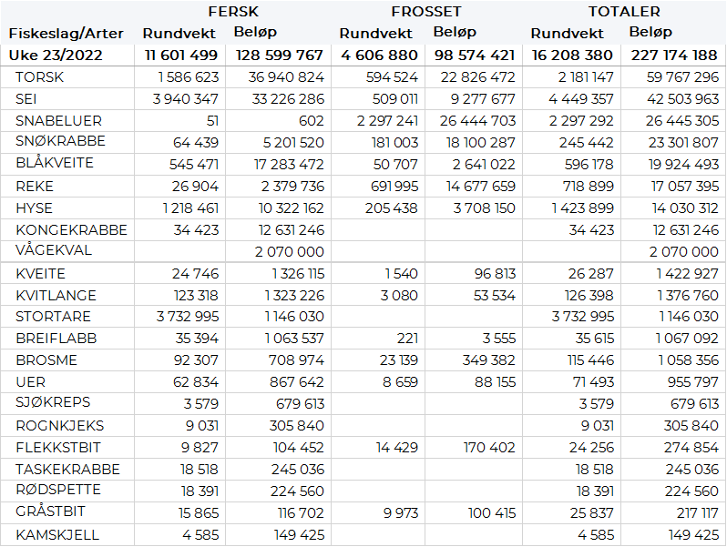
Omsetningen av fersk sei i uke 23 utgjorde 3.940 tonn/ 33,2 millioner kroner, opp fra 3.382 tonn/ 29,3 millioner kroner uken før. Det var størst aktivitet i Vest-Finnmark hvor det ble levert 2.395 tonn, hvorav 1.894 tonn på not og 406 tonn var fra snurrevad. Øst-Finnmark blir liten i sammenligning med 64 tonn, hvorav 46 tonn fra snurrevad. Deretter fulgte Troms med 781 tonn, hvorav 740 tonn fra not. I Vesterålen var det levert 70 tonn, jevnt fordelt på snurrevad, garn og juksa. 27 tonn levert i Lofoten. Videre var det levet 123 tonn i Sør-Trøndelag, hvorav 121 tonn kom fra not. På Nordmøre var det levert 461 tonn, hvorav 448 tonn kom fra not. Mindre kvanta i resterende soner.

Omsetningen av fersk hyse i uke 23 utgjorde 1.218 tonn til verdi 10,3 millioner kroner, en nedgang 1.360 tonn/11,8 millioner kroner uken før. Av omsatt kvantum i uke 23 var 757 tonn levert i Øst-Finnmark og 411 tonn i Vest-Finnmark der det meste var tatt på snurrevad. Mindre kvanta i resterende soner. Av totalkvantumet var 138 tonn levende hyse, mot 293 tonn uken før. Hittil i år er det levert 981 tonn levende hyse med en verdi på 9,7 millioner kroner, fangstene er i all hovedsak levert i Båtsfjord.

I uke 23 ble det fisket 34 tonn kongekrabbe til en verdi av 12,6 millioner kroner, ned fra 39 tonn/ 15 millioner kroner uken før. Av dette ble 25 tonn fanget i det regulerte fisket av 94 båter. 9 tonn ble tatt i det uregulerte fisket av 67 båter. Gjennomsnittsprisen for A-kvalitets hannkrabbe fra det regulerte fisket ble betalt med i snitt 478 kr/kg mot 476 kr/kg uken før. Fordelt per fangstfelt for all fangst av kongekrabbe er fordelingen følgende: 7 tonn i Laksefjorden, 6 tonn i havområdet utenfor Gjesvær, 5 tonn i Varangerfjorden, 4 tonn i Porsangerfjorden, 4 tonn i Tanafjorden og mindre kvanta i resterende fangstfelt.

I løpet av uke 23 er det omsatt 27 tonn reke til en verdi av 2,3 millioner kroner, ned fra 32 tonn ferske reker til verdi 3,3 millioner kroner uken før. Av dette var 20 tonn fersk kokt reke til verdi 2,25 millioner kroner til 112 kr/kg forrige uke. For all fangst samlet fordeler kvantumet seg med 9,3 tonn i Kvænangen, 8,3 tonn i Varangerfjorden og under 3 tonn i resterende fangstfelt.

Øst-Finnmark
Fra omsetninga fra perioden i uke 23 i 2022 har vi følgende oversikt:
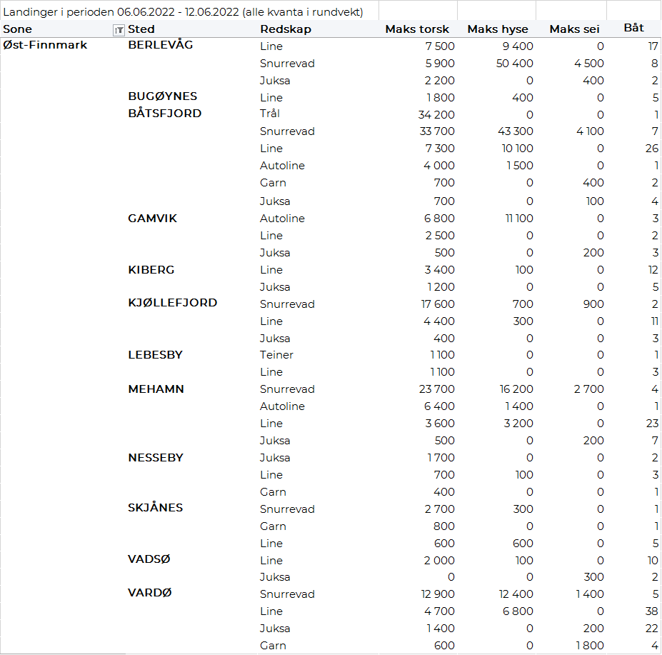
Vest-Finnmark
Fra omsetninga fra perioden i uke 23 i 2022 har vi følgende oversikt:
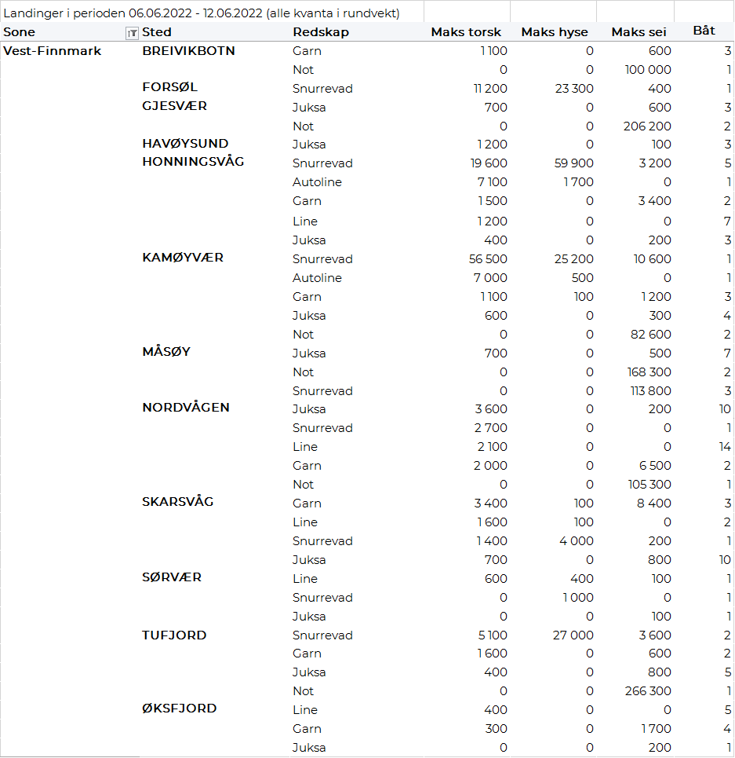
Troms
Fra omsetninga fra perioden i uke 23 i 2022 har vi følgende oversikt:
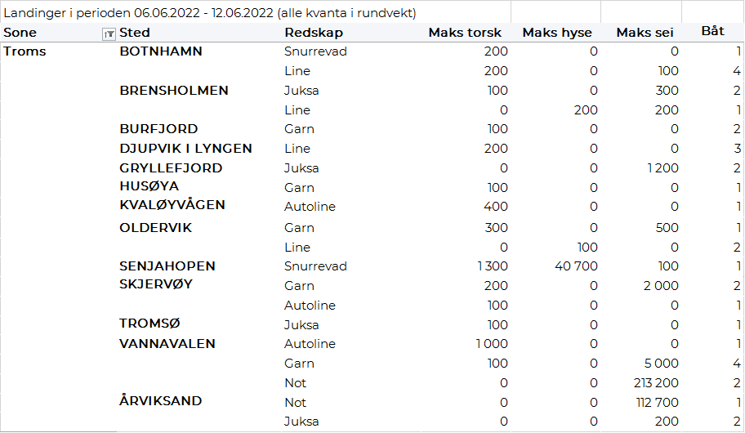
Vesterålen
Fra omsetninga fra perioden i uke 23 i 2022 har vi følgende oversikt:
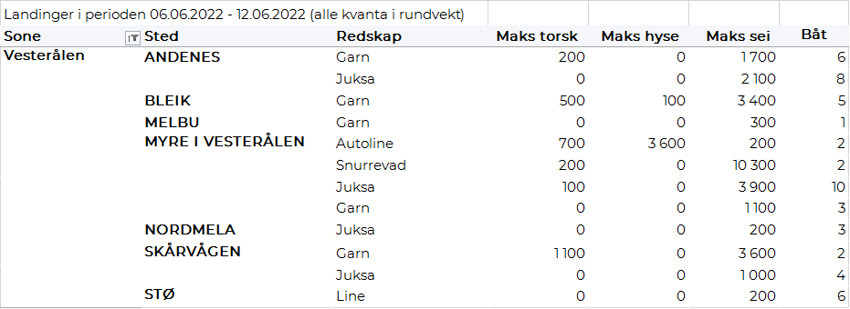
Lofoten/Salten
Fra omsetninga fra perioden i uke 23 i 2022 har vi følgende oversikt:
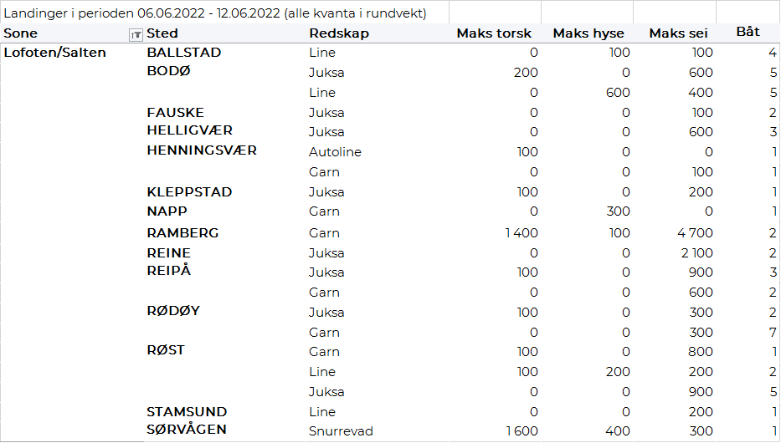
Helgeland-Nordmøre
Fra omsetninga fra perioden i uke 23 i 2022 har vi følgende oversikt:
